فصل هشتم – مولفهها و ابعاد اساسي دولت الکترونيک

8-1- اهداف و موضوعات مورد بحث
در اين فصل، مولفههاي دولت الکترونيک مانند آمادگي، امنيت، پورتال، كيوسك و غيره مورد بحث قرار ميگيرد. هدف آن است كه با برخي از مهمترين مولفه‌ها در توسعه دولت الكترونيك آشنا شويم و چگونگي بكارگيري اين مولفه‌ها را در ساير كشورهاي دنيا مورد بررسي قرار دهيم. شناسائي، هدف، اجزا و بكارگيري، از مواردي هستند كه در خصوص هر يك از مولفه‌ها مورد بررسي قرار مي‌گيرند.

8-2- معيارهاي آمادگي براي دولت الکترونيک
تعيين ميزان آمادگي دولت و جامعه براي تغييرات لازم و تطابق با وضعيت جديد، يکي از موارد رسيدن به دولت الکترونيک است. در اين زمينه عناصر متعددي دخالت دارند. همچنين ممکن است اين عناصر با توجه به شرايط دولت و شهروندان، و نيز اهداف دولت الکترونبک براي هر کشوري متفاوت باشد.
عناصر آمادگي براي تغييرات عبارتند از:
- آمادگي دولت
- آمادگي شهروندان
- آمادگي الکترونيکي و شبکهاي

8-2-1- آمادگي دولت
- آمادگي سياسي؛ ايجاد اراده و انگيزه در ميان رهبران سياسي، يا به اصطلاح رهبري الکترونيک.
- رويهها؛ تناسب رويههاي درون سازماني، بين سازماني و رويههاي خدماترساني با فنآوريهاي جديد
- منابع مالي و بودجهاي؛ تعيين بودجهها و سرمايهگذاريهاي لازم براي اجراي فرآيند دولت الکترونيک.
- منابع انساني؛ وجود نيروي انساني ماهر در زمينه فنآوريهاي جديد، و همچنين بالا بردن ميزان آشنائي مديران و کارمندان در زمينه فنآوريهاي جديد.
- قوانين؛ وجود چارچوبهاي قانوني لازم براي انجام تغييرات.
- سياستها و امنيت اطلاعاتي؛ تعيين سياستهاي اطلاعاتي، امنيتي و ديگر موارد توسط دولت.

8-2-2- آمادگي شهروندان
- تقاضاي شهروندان براي دريافت خدمات الکترونيک
- آشنائي شهروندان با خدمات جديد

8-2-3- آمادگي الکترونيکي و شبکهاي
اين نوع آمادگي به جنبه عملي و پيادهسازي فيزيکي آمادگي مرتبط ميشود. در اين نوع آمادگي، زيرساختهاي الکترونيکي و مخابراتي، اينترنت، شبکههاي محلي، امنيت شبکه، حفاظت از اطلاعات و ساير مواردي که به نوعي در اين زمينه مرتبط ميشوند، مورد توجه قرار ميگيرند.

8-2-3-1- چرا آمادگي الكترونيكي؟
اهم فاكتورهايي كه جوامع را به سمت ترويج آمادگي الكترونيكي و بررسي موقعيتشان در اين زمينه سوق ميدهند عبارتند از:
- جنبههاي مثبت و راهكارهاي فنآوري اطلاعات و ارتباطات كه نه تنها باعث ايجاد دولتي ساده، شفاف، مقتدر، پاسخگوي نيازها و مبتني بر اصول اخلاقي ميشود بلكه زندگي شهروندان را نيز آسانتر مي سازد. فنآوريهاي اطلاعات و ارتباطات در مجموع فرصتهاي اجتماعي و اقتصادي زيادي را براي جوامع فراهم ميآورد.
- كشورها در صورتي كه خود را با پيشرفتهاي سريع فنآوري دنياي امروز وفق ندهند، تا حد زيادي از طرحهاي توسعه عقب خواهند افتاد.
- فنآوري اطلاعات و ارتباطات، يك سلاح مهم در جنگ عليه فقر جهاني است و هنگامي که به درستي مورد استفاده و بهره برداري قرار گيرد، پتانسيلهاي فراواني براي توانمندسازي مردم كشورهاي در حال توسعه براي غلبه بر موانع پيشرفت، حل معضلات اجتماعي، توانمندسازي جوامع، اطلاع رساني آزاد و توسعه اقتصادي به همراه خواهد داشت.
- ارزيابي صحيح موقعيت يك كشور در زمينه آمادگي الكترونيكي، اولين گام به سوي تبديل اهداف به فعاليتهاي برنامهريزي شدهاي است، كه باعث ايجاد تغييرات اساسي در روند زندگي مردم و هدايت طرحهاي توسعه جوامع مي شوند. ارزيابي آمادگي الكترونيكي، همچنين ابزاري مهم براي قضاوت درست در مورد تاثير فنآوري اطلاعات و ارتباطات در پيشرفت جوامع مي باشد، در حالي كه اكنون داده ها و اطلاعات پراكنده و گسستهاي براي بررسي تاثير فنآوري اطلاعات و ارتباطات موجود هستند.

8-2-3-2- تعريف آمادگي الكترونيكي
ديدگاه برخي از موسسات و سازمانهاي مختلف از جامعه آماده الکترونيکي چنين است:
- جامعهاي كه امكان دسترسي با سرعت بالا به بازار رقابت را داراست. با فراهم آوردن دسترسي بدون محدوديت به برنامههاي كاربردي مبتني بر فنآوريهاي اطلاعات وارتباطات در مدارس، ادارات دولتي و بخشهاي تجاري، حفظ حريم شخصي كاربران، حفظ امنيت و بطور كلي با تعيين سياستها و خط‌مشيهائي كه در بهينه سازي ارتباطات و استفاده ار شبكه ها مفيد هستند جوامع خواهند توانست جهت گيريهاي مناسبي در راستاي نيل به جامعه آماده الكترونيكي داشته باشند.
- جامعهاي به عنوان جامعه آماده الكترونيكي تعريف ميشود كه براي پيادهسازي تجارت الكترونيكي ساخت‌يافته آماده است. تجارت آزاد، تسهيل صادرات و واردات، تطبيق و هماهنگي قوانين تجارت با استانداردها و توافقنامههاي بينالمللي تجاري – بازرگاني و تصويب آيين نامههاي صنعتي و تجاري مناسب بعضي از مشخصههاي بارز اين جامعه است.
- جامعهاي كه زيرساخت فيزيكي لازم براي ايجاد ارتباطات از راه دور (شامل پهناي باند زياد، قابليت اطمينان در ارتباطات الكترونيكي و هزينه هاي قابل پرداخت) را داراست، فنآوريهاي اطلاعات و ارتباطات را با امور بازرگاني – تجاري (تجارت الكترونيكي ، بخشهاي داخلي فنآوري اطلاعات و ارتباطات) تلفيق كرده است، جامعه اي كه در زمينه تهيه مضامين محلي برخط، ايجاد سازمانهاي برخط و بكارگيري فنآوري اطلاعات و ارتباطات در زندگي روزمره افراد و رقابت در زمينه ارائه خدمات ارتباط از راه دور در سطح بالايي قرار دارد و در زمينه تجارت و سرمايه گذاريهاي خارجي هيچ گونه محدوديتي براي كاربران ايجاد نمي كند.
- آمادگي الكترونيكي، به عنوان توانمندي شبكههاي ارتباطي فنآوري اطلاعات و ارتباطات در راستاي مطابقت موثر با پيشرفتهاي اجتماعي و اقتصادي تعريف ميشود.
- دولت هنگامي مي تواند به دولت الكترونيكي يا دولت آماده الكترونيكي تبديل شود كه بخشهاي دولتي ، فرآيندهاي عملياتي و تراكنشهاي خود با شهروندان و صاحبان مشاغل را چه در سطح درون سازماني ، چه در سطح برون سازماني به صورت ديجيتالي و مكانيزه انجام دهند.
- آمادگي الكترونيكي، به عنوان توانائي كشورها براي مشاركت در اقتصاد ديجيتالي تعريف ميشود.
پس در مجموع ميتوان گفت كه آمادگي الكترونيكي، به عنوان درجه مشاركت جامعه در بهره برداري فرصت‌ها و مزاياي جامعه دانائي‌محور و پذيرفتن چالشهائي است كه ايجاد چنين محيطهائي به همراه خواهد داشت. پس آمادگي الكترونيكي را به صورت رسمي مي‌توان چنين تعريف كرد:
درجه شايستگي جامعه براي مشاركت در دنياي شبكه‌اي، كه با بررسي پيشرفتهاي صورت گرفته در زمينههاي مرتبط با پذيرش فنآوريهاي اطلاعات و ارتباطات و مهمترين زمينه هاي كاربردي آنها ارزيابي مي شود.

8-2-3-3- اهداف و عينيتهاي آمادگي الكترونيكي
- زيرساخت الكترونيكي: اگر معيار سنجش آمادگي الكترونيكي روي زير ساخت الكترونيكي باشد، آنگاه بايستي برروي موسسات، تجهيزات سخت افزاري و نرم افزاري تاكيد داشت. در اينجا، آمادگي الكترونيكي به مفهوم رايانه و دسترسي به آن است. سختافزارهاي رايانهاي و دسترسي به شبكه، براي تحقق جامعه الكترونيكي و رفع فاصله ديجيتالي مورد نياز هستند و دولت و بخش خصوصي بايستي اقدامات لازم را براي فراهم آوردن آنها انجام دهند.
- اقتصاد الكترونيكي: اگر معيار سنجش آمادگي الكترونيكي روي تجارت الكترونيكي باشد، آنگاه بايستي روي تجارت مبتني بر فنآوري اطلاعات و ارتباطات تاكيد داشت. اگر چه سخت افزار كامپيوتر و دسترسي به شبكه براي آمادگي الكترونيكي مورد نياز هستند، اما شرايط بازار نيز در رفع مشكلات به نوبه خود موثر خواهد بود.
- جامعه الكترونيكي: اگر معيار سنجش آمادگي الكترونيكي روي جامعه باشد، آنگاه بايستي توجه روي كل جمعيت متمركز شود. در سنجش اين مولفه ابتدا سطح سواد، فقر، سلامتي و بهداشت و ديگر مباحث اجتماعي بررسي مي شوند. بايد به اين نكته توجه داشت كه اگر چه رايانهها در جايگاه خود مفيد هستند، اما تا وقتي كه سواد، فقر و مسائل پزشكي بررسي نشدهاند و راه حلهاي مناسبي براي رفع نارسائيهاي آنها ارائه نشده است، هيچ چيز نميتواند فاصله ديجيتالي را از بين ببرد و جامعه را به جامعه آماده الكترونيكي تبديل كند.
- حكومتگري الكترونيكي: اگر معيار سنجش آمادگي الكترونيكي، حكومتگري الكترونيكي باشد، آنگاه بايستي روي مهندسي مجدد فرآيندهاي دولتي و استفاده از ابزارهاي سريعتر و شفافتر در ارائه خدمات به شهروندان تاكيد داشت. در اينجا آمادگي الكترونيكي به معناي رايانه، دسترسي به آن و استفاده موثر از آن است. براي تحقق مفهوم واقعي آمادگي الكترونيكي، سخت افزار و دسترسي به آن به تنهايي كافي نيست بلكه بايستي برنامههاي آموزشي وسيع، مضامين محلي مرتبط و يك بخش داخلي فنآوري اطلاعات و ارتباطات و مهندسي مجدد فرآيندهاي كاري نيز به همراه آن در نظر گرفته شوند.
بنابراين، كشورهاي مختلف با توجه به نيازهاي داخليشان و نيز با توجه به اهدافي كه براي آمادگي الكترونيكي در نظر گرفتهاند معيارها، پيشنيازها و شاخصهاي متفاوتي را براي سنجش موقعيتشان مورد ارزيابي قرار ميدهند و ميتوانند مدلهاي فوق را بر اساس نيازهايشان مورد استنتاج قرار داده و بپذيرند.

8-2-3-4- برخي از مولفههاي آمادگي الكترونيكي / انتخاب شاخصها
كشورها با توجه به نيازهاي داخلي و بر اساس اهداف ارزيابي ، مدلي را براي سنجش آمادگي الكترونيكي‌شان انتخاب مي‌كنند و شاخصهائي را نيز براي ارزيابي آن تعيين مي كنند.
براي نيل به ارزيابي موفق، در اين قسمت شاخصهائي كه حاصل مطالعات متعدد در سطح جهاني هستند معرفي ميشوند:
- APEC و ارزيابي آمادگي براي تجارت الكترونيكي: موسسه APEC براي ارزيابي آمادگي الكترونيكي توجه خود را به تجارت الكترونيكي معطوف مي‌كند و شش گروه از شاخصها را براي ارزيابي آن در نظر ميگيرد:
- فنآوريها و زير ساختهاي اساسي (سرعت، قيمت، دسترسي، رقابت در بازار تجارت، استانداردهاي صنعتي، سرمايهگذاريهاي خارجي)
- دسترسي به خدمات شبكه (پهناي باند، گوناگوني صنعت، كنترل صادرات، آئيننامهها و قوانين كارتهاي اعتباري)
- استفاده از اينترنت (استفاده در منازل، كارهاي تجاري و دولتي)
- ارتقا و تسهيل استانداردهاي راهبردي صنعت
- مهارتها و منابع انساني (آموزش فنآوريهاي اطلاعات و ارتباطات ، نيروي كاري متخصص)
- جايگاه اقتصاد ديجيتالي (مالياتها و تعرفه‌ها، آئين نامه هاي دولتي، اعتماد مشتريان)
- راهبردهاي CSSP : معيارهاي ارزيابي آمادگي الكترونيكي را به پنج گروه مختلف تقسيم ميكند:
- زيرساخت
- دسترسي برنامه هاي كاربردي و سرويسها
- اقتصاد
- عوامل توانا ساز (راهبردها و سياستها ، حفظ حريم شخصي افراد ، امنيت ، جامعيت )
- موسسه EIU : معيارهاي ارزيابي آمادگي الكترونيكي را با توجه به درصد اهميت آنها به شش حوزه تقسيم ميكند:
- ارتباطات ................................................................30%
- گردش تجاري ساخت‌يافته .....................................20%
- آمادگي تجار و مشتريان .........................................20%
- فراهم آوردن محيط قانوني و سياسي مناسب ...........15%
- حمايت از خدمات الكترونيكي ...............................10%
- فراهم آوردن محيط فرهنگي و اجتماعي مناسب ........5%
- موسسه IDC : اين موسسه، در راستاي تعيين شاخص جامعه اطلاعاتي مطالعات خود را بر اساس چهار شاخص تنظيم كرده است :
- زيرساخت رايانهاي
- زيرساخت اطلاعاتي
- زيرساخت اينترنتي
- زيرساخت اجتماعي
- : CID Harvard در بخش تحقيقاتي دانشگاه هاروارد، شاخص آمادگي شبكهاي بر اساس زير شاخصهاي اساسي ذيل پايهگذاري شده است:
- به كارگيري شبكه
- عوامل به كارگيري شبكه كه به نوبه خود شامل موارد زير مي شود :
- دسترسي به شبكه
- سياستها و راهبردهاي شبكه
- جامعه مبتني بر شبكه
- اقتصاد مبتني بر شبكه
اگرچه موسسات تحقيقاتي مختلف معيارهاي متنوعي را براي سنجش آمادگي الكترونيكي كشورها مبناي كار خود قرار ميدهند، اما هدف اصلي همه آنها ارزيابي توانائي و ظرفيت يك كشور در بهره برداري از فرصتها و فنآوريهاي جديد به نفع جامعه است.
اگر شاخصهائي را كه توسط موسسات مختلف طبقهبندي شده است مورد بررسي قرار دهيم، به اين نتيجه خواهيم رسيد كه شاخص آمادگي شبكهاي كه توسط مركز توسعه بين الملل در دانشگاه هاروارد (CID) تعيين شده است در حالت كلي همه فاكتورهاي تعيين شده توسط ساير موسسات را شامل مي شود. لذا با توجه به جامعيت اين شاخص و زيرشاخصها و ميكروشاخص‌هاي تعيين كننده آن، در بخش ارزيابي آمادگي الكترونيكي بخش زيادي از مطالب به بررسي و ارزيابي آمادگي شبكه اي و المانهاي موثر در ايجاد شاخص آن تخصيص داده شده است.

8-2-3-5- ارزيابي آمادگي الكترونيكي از بعد آمادگي شبكهاي
چنانكه قبلا ذكر شد، آمادگي شبكهاي يكي از مهمترين المانهاي موثر و از شاخصهاي جامع در سنجش آمادگي الكترونيكي در كشور/ سازمان مورد ارزيابي است، بنابراين با توجه به اهميت موضوع و جايگاه تعيينكننده آن در آمادگي الكترونيكي، در اين بخش به بررسي آن خواهيم پرداخت.

8-2-3-5-1-آمادگي الکترونيکي چيست؟
آمادگي الكترونيكي، به معناي سطح آمادگي يك كشور با ارزيابي پيشرفتهاي جامعه در زمينه‌هائي كه در پذيرش فنآوري اطلاعات و ارتباطات و كاربردهاي آن نقش حياتي دارند مورد بررسي قرار مي گيرد. با توجه به برنامه ريزي استراتژيك ، ارزيابي كه بر اساس المانهاي صحيح پايه گذاري شده باشد تصوير مستحكمي از ميزان آمادگي جامعه ارائه خواهد داد.
ارزشي كه ارزيابي آمادگي جامعه به همراه دارد، شناسائي و تشخيص فرصتهاي منحصر به فرد و چالشهاي بنياديني است كه كشور در بهره برداري از فنآوريهاي جديد با آنها مواجه خواهد شد. نتيجه ارزيابي آمادگي الكترونيكي پاسخ بله/خير نيست، بلكه نقشه پيچيده و تصوير لحظهاي دقيقي را از پتانسيلهاي جامعه ارائه خواهد داد. پس در مجموع مي توان گفت كه محدوده و سطح دقت اين ارزيابي ، ابزار توانمندي را براي شناسائي اولويتهاي راهبردي (استراتژيک) و حساس جامعه براي مشاركت در دنياي شبكهاي فراهم خواهد آورد.

8-2-3-5-2-دنياي شبكهاي چيست؟
توانمنديهاي روزافزون و در حال گسترش فنآوريهاي اطلاعات، اساس ارتباطات را در دنياي امروز تغيير داده و فرصتهاي زيادي را براي توسعه اقتصادي و اجتماعي جوامع فراهم آورده است. فنآوريهائي نظير اينترنت، رايانه‌هاي شخصي، تلفنهاي بي‌سيم و ... جهان امروز را به شبكه‌اي از عناصر تبديل كرده است كه صرفنظر از محدوديتهاي جغرافيائي و زماني مي توانند با يكديگر ارتباط داشته باشند.
امروزه افراد، موسسات بازرگاني ، مدارس و دولتها مي توانند از طريق انواع متنوعي از كانال‌ها با يكديگر تعامل داشته باشند. پس ميتوان گفت كه نتيجه انفجار فنآورانه شبكهها، ايجاد دنيائي است كه در آن همه افراد و در هر جا به صورت مجازي، توانائي دستيابي به مزاياي ارتباطي شبكهها را خواهند داشت.

8-2-3-5-3- مزاياي دنياي شبكهاي براي كشورهاي در حال توسعه
امروزه، موفقيت در عصر اطلاعات، تا حد زيادي به يكپارچهسازي و سازماندهي فنآوريهاي اطلاعات و ارتباطات وابسته است.
با اين يكپارچهسازي و نيز پذيرش تغييراتي كه ناشي از بكارگيري فنآوريهاي اطلاعات و ارتباطات در جوامع است، ميتوان به راه حلهاي شاخص و مدلهاي جديدي دست يافت كه مي‌توانند چگونگي روشهاي تجاري و عملكردهاي دولتي را اساسا تغيير دهند. توسعه فنآوري‌هاي اطلاعات و ارتباطات در جوامع توسعهيافته گستره وسيعتري دارد و با وجود زيرساختهاي مناسب و بلوكهاي اساسي مورد نياز مي توان به امر توسعه آنها سرعت بخشيد و اين در حالي است كه كشورهاي در حال توسعه از كمبودهاي جدي و توزيع نامناسب امكانات در بخشهاي مختلف آنها رنج ميبرند. اما علي‌رغم تمام كمبودها، افزايش سريع توان رايانهها، نزول قيمت تراشه هاي سيليكون و پيشرفت در ارتباطات بي‌سيم همگي از عواملي هستند كه سبب شده‌اند فنآوريها و ابزارهاي مدرن در بسياري از بخشهاي دنيا در دسترس باشند، حتي در كشورهائي كه قبلا در زمينه پذيرش و به كارگيري تكنولوژيهاي مدرن از سايرين عقب مانده بودند. اين قابليت دسترسي، به كشورهاي در حال توسعه امكان مي دهد تا از طريق پيوستن به دنياي شبكه اي به اهداف مهم و توسعه پايدار دست يابند.
از سوي ديگر، ارزش شبكه با تعدد كاربران آن افزايش مي‌يابد، بنابراين، كشورهاي در حال توسعه با مشاركت در شبكه جهاني اطلاعات، نه تنها باعث افزايش ارزش شبكه ميشوند، بلكه از پتانسيلهاي استفاده از آن براي برقراري ارتباط با كاربران و انجام كارهاي بازرگاني – تجاري بهرهمند مي‌‌شوند. فنآوريهاي جديد، ابزارهاي توانمندي هستند كه مي‌توانند پاسخگوي بسياري از نيازهاي جوامع امروز باشند، بنابراين، اگر به طور موثري از آنها استفاده شود، ميتوانند در ايجاد نيروي كاري متخصص و آموزش ديده و اقتصاد موفق و پويا نقش مهمي ايفا كنند. با توجه به مزاياي قابل توجه دنياي شبكه‌اي بويژه براي كشورهاي در حال توسعه، بعضي ويژگيهاي مهم آن ذكر شده است:
- حذف محدوديتهاي زماني و مكاني
- ايجاد فرصتهاي جديد
- افزايش فعاليت مفيد و كارآئي
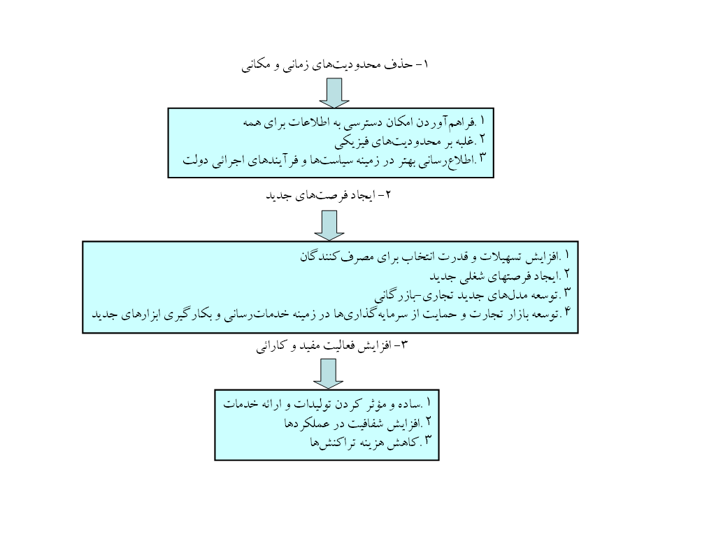
ويژگيهاي مذكر و زيربخشهاي آن، در شكل 8-1 آمده است.
شكل 8-1- مزاياي دنياي شبكهاي

8-3- امنيت در دولت الکترونيک

8-3-1- امنيت در شبکه
در اين بخش، در مورد مسائلي از قبيل تهديدات شبکه، سياستها و روشهاي امنيتي، ديوارهاي آتش و سرورهاي Proxy، رمزگذاري، امضاهاي ديجيتالي، شناخت مجوزها و کنترل دسترسي، جلوگيري از ويروس و بازديد مرتب از شبکه خواهيم پرداخت.

8-3-1-1- انواع حملههاي تهديدهکننده در شبکه
در اين قسمت، به حملههاي مختلفي که از سوي متخلفين و هکرها به شبکههاي رايانهاي صورت ميگيرد ميپردازيم. متخصين امنيت براي توصيف اين حملهها، آنها را به چهار دسته تقسيمبندي ميکنند:
- حملههاي اکتشافي
به تلاشهاي غيرمجاز شخصي براي بدستآوردن اطلاعات درباره شبکه گفته ميشود که اين اطلاعات براي حملههاي جديتر بعدي مورد استفاده قرار ميگيرد. معمولا اين نوع حملهها با استفاده از اطلاعات جامعي که در دسترس همگان است، شروع ميشوند. اين اطلاعات مواردي از قبيل اسامي کارمندان و آدرس پست الکترونيک و شماره تلفنهاي شرکت هستند.
- حملههاي دسترسي
اين نوع حمله شامل تمامي انواع دسترسي غيرمجاز در شبکه ميشود که ميتواند دسترسي غيرمجاز يک شخص و يا يک گروه از افراد باشد که با روشهاي مختلف به شبکه راه پيدا کرده و از اطلاعات محرمانه شرکت استفاده غيرمجاز به عمل ميآورند.
- حملههاي ممانعت از سرويس
اين نوع حملهها که از شهرت کمتري برخوردارند، ميتوانند جديترين تهديدات را خصوصا براي شرکتهائي که از طريق اينترنت فعاليت ميکنند ايجاد کنند. هدف ابتدائي اين حملهها، محرومساختن کاربران از سرويسهاي يک سيستم و يا شبکه با بمباران کردن آن سيستم توسط ترافيکي از اطلاعات بيهوده است.
- حملههاي مخدوشسازي اطلاعات
اين نوع حملهها را ميتوان نوعي از حملههاي دسترسي دانست. از اقدامات معمول هکرها در اين نوع حملهها، ميتوان استفاده‌کردن از آدرسهاي غيرواقعي و دروغين و دستکاري در اطلاعات بستههاي اطلاعاتي را نام برد. هدف از دستکاريهاي صورت گرفته، خرابکردن اطلاعات، عوضکردن آدرسهاي مبدا و مقصد بستههاي در حال عبور، تغييردادن توالي بستهها، تغييردادن جدولهاي مسيريابي مسيريابها و غيره است.

8-3-1-2- خطرات شبکه
- ورود از درگاه
براي جلوگيري از ورود متجاوزين به درگاههاي باز، بايستي همه درگاهها را غيرفعال کرد و فقط آنهائي را که براي دسترسي به شبکه لازم هستند، را فعال ساخت. بعد از فعالساختن درگاههاي موردنظر از سيستم امنيتي، ديوار آتش براي جلوگيري از دسترسي غيرمجاز بايد مورد استفاده قرار گيرد.
- شناسائي کلمه عبور
شناسائي کلمه عبور، شيوه ديگري براي نفوذ به شبکه ميباشد که کاربران غيرمجاز از آن استفاده ميکنند. براي جلوگيري از شناختهشدن کلمهعبور، بايد به چند نکته توجه کرد. از کاربران خود بخواهيد براي کلمه عبور خود از هشت کاراکتر و يا تعداد بيشتر که ترکيبي از اعداد و حروف الفبا باشند، استفاده کنند. علاوه براين، بسياري از مديران شبکه، ابزاري به نام Crack را به طور منظم به اجرا ميگذارند. اين ابزار، کلمات عبور کاربران را مورد آزمايش قرار ميدهد تا ببيند که آيا به آساني قابل شناسائي هستند يا خير.
- تخليه اطلاعاتي از طريق پست الکترونيکي
اين مورد زماني رخ ميدهد که کاربري يک e-mail از کسي دريافت کند که در واقع اصالت ندارد و از طرف شخص ديگري است. هدف از اين کار، فريب کاربر و کسب اطلاعاتي از وي ميباشد که جنبه محرمانه دارد. يک راه براي جلوگيري از تخليه اطلاعاتي، استفاده از امضاي الکترونيکي براي تشخيص ارسالکنندههاي e-mail است. اين نوع امضا، مکانيسمي را فراهم ميکند تا اين اطمينان حاصل گردد كه پيغامها در حين اتصال دچار تغيير نگرديده و از شخصي ارسال ميگردند که نام وي در ليست وجود دارد.
- تهاجم ويروس
تهاجم ويروسها يک خطر هميشگي است. ويروسها از طريق دريافتکننده پست الكترونيك ارسال اسناد در شبکه و حتي از نرمافزار يا کپيکردن فايلها از هارد درايو ديگر يا ديسکت منتقل ميگردند. با توجه به اين مورد، رايانهها بايستي به نرمافزار ضدويروس مجهز باشند.

8-3-1-3- خطمشي و روال امنيتي
سرآغاز هر تلاش منسجم براي مقابله با خطرات رايج در شبکه، يک خطمشي و روال مديريتي همهجانبه است. امنيت "سطح-کاربر" براي آگاهي کارکنان از مسائل امنيتي در درون سازمان استوار است. امنيت "سطح-مديريت" از امنيت سختافزار و نرمافزار و مستندبودن سطح دسترسي کاربران منطبق با دستورالعملهاي سازمان، سخن ميگويد. مهمترين زمينههاي امنيتي هنگام تعريف خطمشي و روالهاي امنيتي، عبارتند از:
- امنيت سطح کاربران
- امنيت سطح مدير شبکه
- امنيت فيزيکي سرور
- امنيت اوليه سيستم عامل
- اينترنت و امنيت درگاه
- امنيت نرمافزار ضدويروس
- ديوارهاي آتش
- پروکسي سرورها
- رمزگذاري
- صحت و کنترل دسترسي
- امضاي ديجيتالي براي تشخيص کاربران

8-3-2- امنسازي دولت الکترونيک
در اين بخش، به ايمنسازي در زمينه سه نوع از خدمات دولت الکترونيک پرداخته ميشود: خدمات اطلاعاتي مبتني بر وب، تدارکات دولتي و صنعتي، و تراکنشهاي مالي با عموم جامعه.
اين بحث حول پنج هدف محرمانگي بنا شده است: قابليت دسترسي، سنديت و شناسائي، رازداري، درستي و صحت و عدم انکار. اين مفاهيم به صورت زير تعريف ميشوند:
- قابليت دسترسي – به موقع، دسترسي مطمئن به دادهها و خدمات براي کاربران معتبر، وجود داشته باشد. اين موضوع دربردارنده استرداد خدمات پس از قطع ارتباط است.
- شناسائي و تعيين اعتبار – شناسائي، فرآيندي است که يک سيستم اطلاعاتي، آن را براي تشخيص يک موجوديت بکار ميگيرد. تعيين اعتبار، ايجاد اعتبار براي يک نقلوانتقال، پيام، يا صادرکننده پيام، است و اجازه به کاربر براي دريافت طبقات مشخص اطلاعات را تائيد مينمايد.
- قابليت اعتماد – اطمينانداشتن از اينکه اطلاعات به شخص، اشخاص و يا دستگاههاي غيرمصوب آشکار نشود.
- درستي وصحت – حفاظت در مقابل تغييرات و خرابيهاي غيرمصوب اطلاعات.
- عدم انکار - تدارک يك مدرك شناسائي براي فرستنده و يك مدرك شناسائي براي گيرنده، تا هيچيک از اين دو نتوانند فرآيند دادهاي انجامشده را انکار کنند.

8-3-2-1- پيادهسازي امنيت
حداقل دو هدف امنيتي ضروري در اين حوزه دارند كه عبارتند از: قابليت استفاده و يکپارچگي. معمولاً دولت در استاندارد بالاتري نسبت به صنعت قرار ميگيرد. يک مشتري ممکن است قابل استفاده نبودن وب سايت يک فروشگاه را پذيرفتني بداند، ولي براي يک وب سايت دولتي اين پذيرفتني نيست چون در اين حالت جايگزينهايي وجود ندارند. در بيشتر موارد، اطمينان عمومي به دولت ميتواند با نقص و قطعي در سرويسهاي اطلاعاتي مبتني بر وب خدشهدار شود.
علاوه بر قابليت استفاده، نيازمندي امنيتي حداقلي و ضروري ديگر يکپارچگي است. البته هر سازماني ميخواهد تضمين دهد که اطلاعاتش صحيح است. با وجود اين، در مواردي سازمانها نميخواهند که منابع کم خود را مصرف نمايند تا يکپارچگي دادهها را تضمين کنند. البته در مواردي ديگر، هزينه (ارائه) اطلاعات نادرست ممکن است بيشتر از هزينه ناشي از مقادير ممانعت کننده باشد. مثلاً، يک کتابخانه ممکن است ليست موجوديهايش را بصورت برخط داشته باشد. اگر ليست تغيير کند، ممکن است هزينه (پيش آمده) فقط در مشکلاتي براي عموم باشد و ارزش کاري پيچيدهتر از يک بازرسي دورهاي يا کنترل خودکار را نداشته باشد. با وجود اين، در مورد اطلاعات درماني که بر سلامت يا آسايش شهروندان تاثير دارد، اطلاعات نادرست ميتواند جنبه مرگ و زندگي داشته باشد و سنجش دقيقتري بايد تضمين شود. از جانب ديگر، حالتي که وضوح آن کم باشد ميتواند براي يک اداره کليدي دولت ساعتها عمليات بدنبال داشته باشد. تکنيکهايي وجود دارند تا اين اطمينان را بدهند که اطلاعات تغيير نکردهاند. اين تکنيکها شامل مواردي مانند کپيهاي off-line اطلاعات که در دورههايي با اطلاعات برخط مقايسه ميشوند و الگوريتمهاي امضاي ديجيتال که تعيين ميکنند دادهها تغيير کردهاند يا نه، ميشود.
محرمانگي، به يکي از پيامدهاي سرويسهاي اطلاعاتي دولتي مبتني بر وب تبديل ميشود که اهميت آن رو به فزوني است. دستيابي به هدف محرمانگي، مستلزم تضمين اين است که هر گونه اطلاعات جمعآوري شده از عموم در مسير بازديد از يک سايت، محرمانه حفظ ميگردد. يکي از موقعيتهايي که اين هدف امنيتي در آن ميتواند مهم باشد، مورد اطلاعات درماني است. مثلاً ممکن است محققان به اينکه در حين جمعآوري اطلاعات از يک وب سايت درماني، مورد نظارت باشند فکر نکنند. ولي، افراد بيمار ممکن است خيلي مايل به تضمين ناشناس بودنشان در اين زمينه باشند.
فنآوري وب به سازمانها اجازه ميدهد فعاليتهاي کاربران در طول زمان را از طريق كوكيها ثبت کنند. كوكيها فايلهاي متني کوچکي هستند که از جانب وب سايت به مرورگر کاربر فرستاده ميشوند و در رايانه او ذخيره ميشوند. كوكيها شامل اطلاعاتي درزمينه سايتهايي که کاربر بازديد کرده هستند و ميتوانند براي آشکارکردن اطلاعاتي درباره فعاليتهاي وبي کاربر مورد جستوجو قرار بگيرند. مهم است که تضمين شود سازمانها سياستهاي روشني را در اين زمينه که چه اطلاعاتي جمعآوري ميکنند به اطلاع عموم برسانند. OMB پيشنهادهاي عالي براي شرح سياستهاي حفاظتي دارد که سازمانها ميتوانند در وب سايتهايشان پست نمايند. بعلاوه، رخنههاي امنيتي اخير در سازمانهاي دولتي، OMB را به اين سمت برده که يادداشتي صادر نمايد که وب سايتهاي دولتي را از بکاربردن كوكيها باز ميدارد، مگر اينکه شرايط ويژهاي را حاصل کرده باشند. در واقع، در حال حاضر براي ثبت بودجه هر سازماني، (ارائه) توضيحي از عملکرد آن سازمان در اين زمينه (كوكيها) لازم است.
فقدان مردودي يک هدف امنيتي حتمي است. اهميت فقدان مردودي در کنار يکپارچگي، با تاثير شديدي که روي شهروندان دارد در حال رشد است. حالتي را در نظر بگيريد که در آن راهنماييهاي مالياتي در نظر گرفته شده، و بوسيله يک شهروند فعال ميشود. در اين حالت فرضي، شهروند در صورت وارد کردن دادههاي عملياتي نادرست، بدون اغماض جريمه ميشود. بعداً شهروند ادعا ميکند که او درقبال جريمه مسئول نيست، چون اطلاعات را از آژانس دولتي دريافت نکرده. در اين حالت براي سازمان دولتي اينطور فايده خواهد داشت که به هدف محافظت از خودش مدرکي مبني بر اينکه اطلاعات تحويل داده شده بودند، ارائه کند.
نهايتاً، تضمين تعيين و تصديق هويت براي آژانسهايي که اطلاعات مبتني بر وبي مانند ماليات يا رکوردهاي اطلاعاتي سلامتي، رايگيري برخط، و غيره ارائه ميدهند ضروري است. در اين موارد، بايد توجه ويژهاي بايد به کنترل درست و معتبر بودن درخواست کننده بشود. با وجود اين، اين هدف امنيتي براي بيشتر فراهم کنندگان اطلاعات مبتني بر وب مناسب نيست.

8-4- پورتال و انوع آن

8-4-1- پورتال چيست؟
پورتال چيست و انواع مختلف آن کدامند؟ اصطلاح پورتال بسيار عمومي و رايج شده است و کلمه پورتال به معني چيزهاي متفاوت در برابر اقسام مختلف مردم است. مفهوم پورتال و فنآوري آن به سرعت پديدار گشته و در حال تغيير است، از اين رو بسيار مهم است تا با آشنا شده و به انوع مختلف آن و همچنين نقش و کاربرد آن بپردازيم.
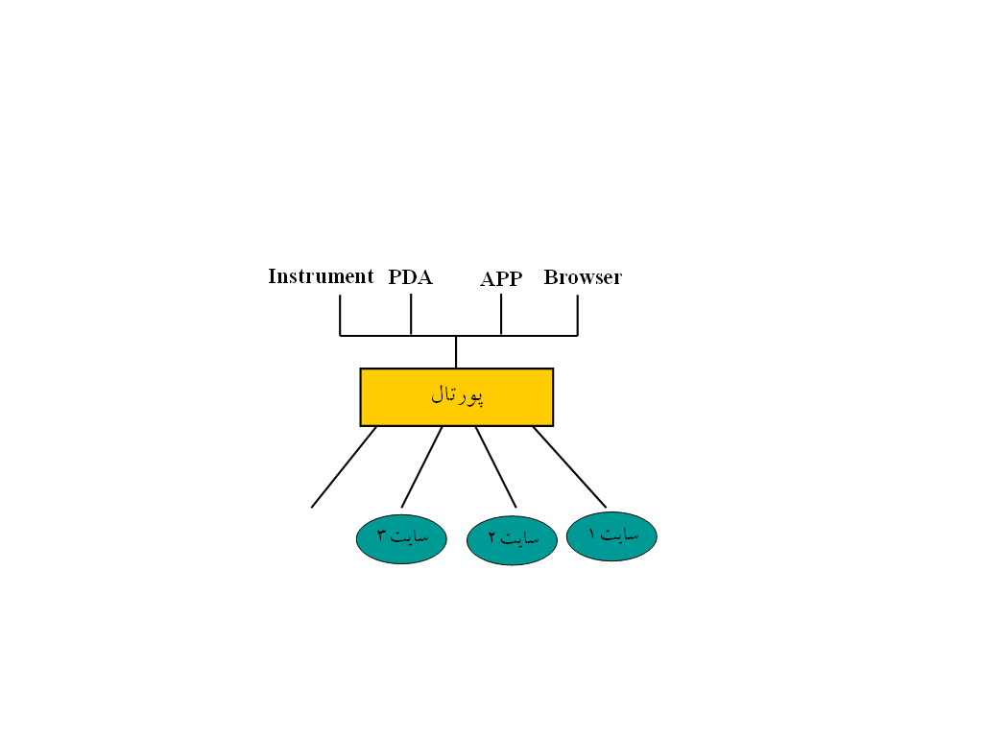
آنچه در دهه اخير مشهود است، اينکه اکثر شرکتها از يک بنگاه متمرکز بزرگ به شبکهاي از شرکتهاي کوچک تبديل شدهاند که توسط يک شرکت مرکزي رهبري و هدايت ميشوند. از سوي ديگر به منظور بازاريابي متمرکز و ارائه اطلاعات اين شبکه شرکتهابه مشتريان، شرکتهاي مذکور را به طراحي و راهاندازي سايتهاي پورتال به عنوان يک دروازه مشترک سوق داده است که اين سايت اولا از ساختار اطلاعات سايت شرکتهاي موجود در شبکه مطلع بوده و ثانيا قادر به جستجوي اطلاعات در تمام شبکه ميباشد. از اين رو مشتريان با مراجعه به سايت پورتال قادر خواهند بود که به تمام اطلاعات مورد نياز خود در شبکه از يک دروازه مرکزي دسترسي پيدا کنند.
شکل 8-2- معماري عمومي پورتال [سالکي 82]
از قابليت مهم اين نوع شبکهها، اين است که هر کاربر با مراجعه به يک سايت واحد، به تمام اطلاعات شبکهاي که به آن سايت متصل هستند دسترسي پيدا خواهد کرد. لذا با عنايت به ضرورت آگاهي هر جزء از زنجيره تامين اطلاعات ساير اجزا ميتوان با ايجاد يک شبکه پورتال تمام اجزاي زنجيره تامين را به هم متصل کرد.

8-4-2- انواع پورتال
پورتال‌ها، به چهار دسته اصلي تقسيم ميشوند. اين چهار نوع مختلف پورتال، هيچکدام دوبهدو ناسازگار نيستند و بايد بتوانند يکديگر ادغام شده و کار کنند.

8-4-2-1- پورتالهاي شرکت يا سازمان (اينترانت) – پورتالهاي کسب و کار به کارمندان (B2E)
  - پورتالهاي اطلاعاتي سازمان يا EIP ها – پورتالهائي هستند که براي فرآيندهاي B2E، فعاليتها و انجمنها براي بهبود دسترسي، پردازش و تقسيم اطلاعات ساختيافته و غير ساختيافته در سازمان، طراحي ميشوند. اين پورتالها همچنين باعث ترکيب و بهمپيوستن وظايف، فرآيندها، گردشهاي کاري، همکاريها، مديريت مضامين، منابع و بازارهاي دادهها، کارهاي سازماني و آگاهي کسب و کار ميشوند.
EIPها دسترسي کارمندان را به انواع ديگر پورتالها از قبيل پورتالهاي کسب و کار الکترونيکي، پورتالهاي شخصي و پورتالهاي عمومي ميسر ميسازند. يک پيوستگي و اشتراک از پورتالهاي گروهي يا دپارتماني به يک پورتال چسباننده، پورتال متحد ناميده ميشود. EIPها همچنين دسترسي به مضامين اتحاديه را از يا چندين منبع ممکن ميسازند که از آنها به عنوان اطلاعات خارجي تعبير ميگردد، که از طريق دسته سوم نگهداري ميشود.
Shilakes & Tyleman، Merrill Lynch، Inc.، پورتالهاي اطلاعاتي سازمان را به عنوان کارها اعمالي که شرکتها را قادر ميسازند تا اطلاعات موجود داخلي را بگشايند، و کاربران بتوانند از طريق يک دروازه واحد اطلاعات خود را شخصيسازي کنند تا بتوانند از تصميمات کسب و کار آگاهي پيدا کنند.
مفهوم يک EIP
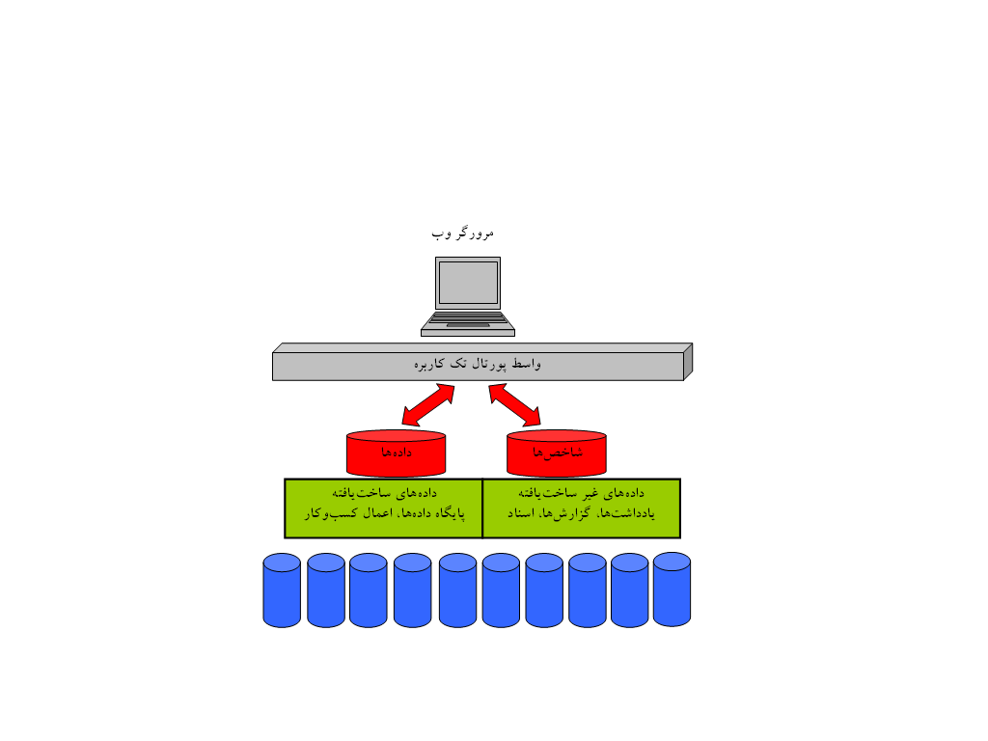
يک پورتال اطلاعاتي سازماني يا EIP، اين امکان را بوجود ميآورد تا اعضاي يک سازمان از طريق يک مکان واحد، به همه اطلاعات و کاربردهائي که مرتبط با کارشان است دستيابي پيدا کنند.
شکل 8-3- يک EIP، يک واسط واحد شخصي به همه سيستمها
و محتويات ميراثي شما تدارک ميبيند [unitas 2001]
پورتالهاي اطلاعاتي سازمان، که اغلب EIP ها يا پورتالهاي شرکتي خطاب ميشوند، بيانگر ترکيب فنآوري اينترنت با سيستمهاي کسبوکار داخلي يک شرکت هستند. مبتني بر فنآوري وب، پورتالها محدود به کارمندان نميشوند، بلکه مشتريان سازمان، شريکان کسبوکار، و کارپردازان ميتوانند از پورتالها استفاده کنند تا نتايج و ارزشهاي کسبوکار را بهبود بخشند.
چالشهاي که EIP ميتواند آنها را اداره کند
شرکتهاي جهاني سال 2000، در طول دو دهه گذشته ميليونها دلار براي اجراي فرآيندهاي سازماني و يا سيستمهاي عملياتي خاص مانند ERP، SCM، CRM، تجارت الکترونيک و مديريت دانش و اسناد هزينه کردهاند. در هر حال، بسياري از اين فرآيندها و سيستمها هنوز هم يکپارچه نيستند و کاربران نميتوانند به ميزان وسيعي از اطلاعات ساختيافته و غيرساختيافته که در اين سيستمها وجود دارند، دستيابي داشته باشند. امروزه شرکتها در هر وسعت و اندازهاي و در هر نوع صنعتي ميتوانند از بکارگيري فنآوري پورتال اطلاعاتي سازماني بهره برند. چالشهائي که اين شرکتها با آن مواجهاند عبارتند از:
- بسياري از اطلاعات ساختيافته و غيرساختيافته و از هم گسيخته شرکتها که در فرمتهاي مختلفي هستند، در مخازن و مکانهائي وجود دارند، بطوري که کارمندان از وجود آنها بيخبرند و يا اينکه براي انجام کارهايشان به آنها دسترسي ندارند.
- ناتواني در دريافت برگشتي سرمايهگذاري اساسي در سيستمهاي اطلاعاتي و کاهش ارزش عملياتها. سازمانها بطور دائمي در حال جايگزيني يا افزايش سيستمهاي اطلاعاتي هستند.
- ناتواني در بهبود کارائي کارمند و توليد دستآوردهاي بزرگتر با منابع پرسنلي محدود.
- ناتواني کارمندان در همکاري و شراکت در اطلاعات ارزشمند.
- فقدان انعطافپذيري، زمانبندي در دادوستد و برتري رقابتي ناشي از هم گسيختگي و چندپارچگي اطلاعات و سيستمها، براي پشتيباني از تغييرپذيري پويا در دادوستد و کسبوکار.
- شرکتهاي بزرگ تحت فشار افزايشي براي همکاري، ايجاد روابط و اشتراک اطلاعات مابين کارمندان، مشتريان، پيمانکاران، و شرکاء هستند.
منفعتهاي بکارگيري EIP
دلايل بسياري براي اجراي يک پورتال اطلاعاتي سازماني وجود دارد. يکي از بهترين راهها براي ارزيابي اينکه آيا يک EIP مشکلات کسبوکارمان را حل ميکند يا نه، نگرش در منفعتهاي يک EIP در انجمنهاي مختلف داخلي و خارجي سازمان است. جدول زير منفعتهاي کليدي براي هر يک از اين انجمنها را برميشمرد:

انجمنها | منفعتهاي کليدي
انجمنهاي کارمندي | - امکان ويژهگرائي و فيلترکردن اطلاعات مورد نياز براي کارهايشان  - امکان ارتباط، همکاري و بهاشتراکگذاري اطلاعات و دانش  - امکان تصميمگيريهاي سريعتر و با اطلاعات بيشتر  - آسان‌نمودن خودياوري كارمندي وابسته به چندين عمليات مانند HR و منفعت‌هائي كه هزينه كلي كارمندي را كاهش مي‌دهد.
انجمن مشتري | - دراختيارگيري بازار و تحليل نمودن رقابت موجود در آن  - برقراري پيوند با بازارهاي فروش خارجي و تدارک کارکنان با محصولات کارخانهها، خصوصيات، قيمتها، پيشرفتها، تخفيفها، صورتحسابها، و تعهدات.  - امکان برقراري ارتباط و همکاري بهتر در تشکيلات اقتصادي مابين بازاريابي، فروش، و مشتري  - تسهيل در رديابي مشتري در الگوهاي خريد و سوددهي  - بهبوددهي در قابليت cross-sell و up-sell ، تا مشتريان در يك درك بهتري از الگوها و رفتارهاي خريد قرار گيرند.  - بهبود در خدمات مشتري و پشتيباني به وسيله ارتباط و همکاري؛ کمک به ايجاد يک رابطه قويتر با مشتريان.  - کاهش هزينه بازاريابي و فروش و ايجاد امکاني براي سازمانها مبني بر توجه به مشتريان سومندتر و کاهش اهميت در مشتريان بيفايده.
انجمنهاي توليدکننده / شريک | - ايجاد نقطه منحصربفرد در دسترسي براي سفارشات submitting، بازاريابي مشترک، معاملات مشترک، پيشبيني وطرحريزي  - کاهش زمان و هزينه آموزش و کسب آخرين اطلاعات  - بهبود در زمان دادوسند، کارائي، و کاهش هزينه
انجمنهاي IT | - کمک به کسب ارزش اطلاعات درسيستمهاي ميراثي و رسيدن به ROI بيشتر  - کاهش هزينههاي توسعه، پشتيباني، و آموزش براي عمليات کسبوکار  - استانداردنمودن واسطهاي موجود مابين عمليات مختلف  - امکان برقراري مديريت و کنترل متمرکز

نمونههائي از پورتالهاي اطلاعاتي سازمان يا شرکت عبارتند از:
- پورتالهاي آگاهي کسب و کار - يک پورتال آگاهي کسب و کار، يک پورتال شرکتي است که کاربران را قادر به دستيابي و توليد گزارشات براي اهداف تصميمگيري در پايگاههاي دادهاي در سازمان ميسازد.
- پورتالهاي حوزه کسب و کار (اينترانت) – اين پورتالها اعمال يا فرآيندهاي مشخصي را در داخل سازمان مورد پشتيباني قرار ميدهند.
- پورتالهاي افقي – اين نوع پورتالها ذاتا عمومي هستند و در عرض سازمان قرار دارند. نمونههائي از اين پورتالها عبارتند از:
- همکاري – پورتالهاي همکاريکننده سازمان – که فراهم کننده مکانهائي مجازي براي مردم است تا بتوانند با يکديگر کار کنند.
- سازماني - پورتالهاي سازماني سازمان – که فراهم کننده ارتباطاتي بين مردم بر مبناي توانائيهايشان است.
- مديريت دانش - پورتالهاي دانش سازمان – که فراهم کننده همه پيوندهاي ارائهکننده مافوق و عملي براي مفاد و مردم که بطور مستقيم به اعمال کاربران در زمان واقعي وابسته هستند.
- مديريت مضامين
- مديريت اسناد
- پورتالهاي وظيفهاي – اين پورتالها پشتيبانيکننده سه مدل کسب و کار B2E، B2C و B2B هستند.

8-4-2-2- پورتالهاي کسب و کار الکترونيکي (اکسترانت)
اين پورتالها شامل سه زيرگروه هستند:
- پورتالهاي سازماني گسترده – نمونههائي از اين پورتالها عبارتند از: کسب و کار به مشتري (B2C) که سازمان را به مشتريانش براي اهدافي مانند سفارشات، صورتحسابها، خدمات مشتريان، خدمات شخصي، و غيره توسعه ميدهد؛ کسب و کار به کسب و کار (B2B) که سازمان را به متصديان و شريکانش توسعه ميدهد.
- پورتالهاي بازار الکترونيکي – يک نمونه از يک پورتال بازار الکترونيکي، One.net است. تجارت One.net، متمرکز بر بازار عمليات، تعمير و نگهداري آمريكاي شمالي است. تجارت One.net خدمات تجاري مرتبطي به انجمنهاي مشتري خود، فروشندگان و بازار شبکهاي ارائه ميدهد. مثال ديگر از يک پورتال بازار الکترونيکي، VerticalNet است. پورتال بازار VerticalNet، خريداران و فروشندگان برخط را به وسيله اخبارصنعتي و محصولات مرتبط و اطلاعات خدماتي متصل ميکند. خريداران ميتوانند اطلاعاتي را که به سرعت براي تعيين محل، منبع و خريد محصولات و خدمات برخط مورد نياز دارند را پيدا کنند.
- پورتالهاي ASP – اين پورتالها، پورتالهاي B2B هستند که مشتريان کسب و کار را قادر ميسازند تا هم محصولات و هم خدمات را اجاره کنند. نمونههائي از يک ASP عبارتند از: Portera’s ServicePort ، Salesforce.com، SAP’s MySAP.com، و Oracle’s oraclesmallbusiness.com . پورتال ServicePort، يک پورتال کاربردي و اطلاعاتي وب براي صنعت خدمات حرفهاي است. ServicePort، فرآيند فروش و گزارشگيري را براي يک گروه فروش سيار توزيعشده مديريت ميکند. MySAP.com و oraclesmallbusiness.com نمونههائي از سيستمهاي سازماني کامل عرضه شده از طريق يک چارچوب پورتالي مبتني بر وب هستند.

8-4-2-3- پورتالهاي شخصي (WAP)
دو نوع پورتال عمده شخصي وجود دارد:
- پورتالهاي فراگير يا پورتالهاي متحرک – پورتالهائي هستند که در تلفنهاي وب، تلفنهاي سلولي، PDAهاي بي‌سيم، پيجويها، و غيره قرار ميگيرند. اين پورتالها به طور افزايشي در حال محبوبيت و اهميتيافتن نزد مشتريان و کارمندان براي فراهم آوردن اطلاعات محصولات و خدمات، قيمتها، کاهش قيمتها، قابليت استفاده، وضعيت سفارش، وضعيت پرداخت، وضعيت حمل، اطلاعات زمانبندي و نصب هستند.
- پورتالهاي تعبيهاي – اين پورتالها در تلويزيونها (تلويزيونهاي وب)، و خودروها (OnStar) قرار ميگيرند.

8-4-2-4- پورتالهاي عمومي يا ميليوني (اينترنت)
دو نوع عمده از پورتالهاي عمومي وجود دارد:
- پورتالهاي همگاني عام يا پورتالهاي ميليوني در سراسر اينترنت در برابر اجتماع مشخصي از علاقهمندان قرار دارند و عباتند از: Yahoo، Google، Overture، Altravista، AOL، MSN، Excite، و غيره. اين پورتالها به مرور زمان کمنر و يکپارچه خواهند شد.
- پورتالهاي صنعتي، پورتالها يا vortalهاي عمودي. اين پورتالها به سرعت در حال رشد هستند و متمرکز بر اجنماع و طرفداران مشخص و محدودي هستند، از قبيل کالاي مصرفي، رايانهها، خردهفروشي، بانکداري، بيمه، و غيره.
انوع مختلف پورتالهائي که مطرح شدند، به سرعت در حال انجام حمايت و پشتيباني اطلاعات، همکاري و نيازمنديهاي اشخاص، کارمندان، مشتريان، کارپردازن و شريکان است.

8-4-3- مولفه‌هاي عملياتي پورتال‌ها
پورتال‌ها، تركيبي از عوامل "خارج از حوزه" و معمول مهيا مي‌كنند تا به كاربران امكان انجام جستجو، مديريت، دسته‌بندي، و بكارگيري مضامين و عمليات كاربردي را بدهند. هر چند كه همه پورتال‌ها تمامي خصيصه‌هاي زير را ندارند، وليكن منظر سطح‌بالائي از اين عناصر توصيف مي‌كنند كه مي‌تواند يك راه‌حلي براي پورتال بوجود آورد.
- طبقه‌بندي - اگرچه يك طبقه‌بندي مي‌تواند بسادگي به عنوان دايركتوري مضامين براي يك اطلاعات غيرساخت‌يافته سازماني تعريف شود، وليكن مي‌تواند با مضامين انباشته شود و در راه‌هاي مختلف زيادي به كاربر ارائه گردد. هم ماده اصلي و هم رفتار مربوط به يك دايركتوري، دسته‌بندي قابل‌استفاده‌اي را براي يك سازمان تعيين مي‌كند.
ليست‌هاي مورد انتظار، درخت‌ها و سلسله مراتب رده‌بندي، ديگر موارد بكار گرفته شده براي توصيف ساختارهاي دسته‌بندي است. پوشه‌ها و زيرپوشه‌ها، عناوين و زير عناوين، گروه‌ها و زيرگروه‌ها، موارد ديگري هستند.
- دايركتوري – دايركتوري پورتال، عبارت از سازماندهي مضامين پورتال به صورت سلسله مراتب و دسته‌بندي‌ها است. دايركتوري، اجراي دسته‌بندي سازماني پورتال است.
- جستجو و هدايت اسناد – اين خصيصه، كاربران يك پورتال را قادر مي‌سازد تا بصورت دستي مضامين را از طريق هدايت ساختار دايركتوري، جستجو مكان‌يابي كنند.
- جستجو – يك بخش اساسي از پياده‌سازي يك پورتال، قابليت جستجوي آن است،‌كه مضامين سازماني را با چندين سيستم ذخيره‌سازي شاخص‌بندي مي‌كند و اين امكان را به كاربران مي‌دهد تا مضامين را مبتني بر معيارهاي انتخاب، جستجو و بازيابي كنند. جستجونمودن از ميان چندين پورتال و عمليات يكپارچه آنها، به عنوان جستجوي "اتحادي" يا شبكه‌اي خوانده مي‌شود.
- مديريت مضامين – مديريت مضامين،‌ فرآيند ايجاد، شركت‌دهي، تجديدنظر، تصديق، انتشار، تحويل، و نگهداري مضامين از يك پورتال يا ديگر وب‌سايت است. مديريت مضامين، معمولا به عنوان مضامين متني و گرافيكي خوانده مي‌شود كه در يك كاوشگر وب ديده مي‌شود.
- مديريت اسناد – مديريت اسناد، مشابه با مديريت مضامين است، اگرچه نوعا مربوط به كنترل و مديريت اسناد سازماني (غير از صفحات وب) ذخيره‌شده در فايل‌هاي الكترونيكي، شامل تصاوير اسكن‌شده از اسناد كاغذي است. مديريت اسناد، همچنين اغلب دربردارنده عمليات بازبيني ورود و خروج اسناد براي اطمينان از نسخه آنهاست.
- ويژه‌گرائي كاربر نهائي – ويژه‌گرائي، اشاره به قابليت پورتال‌ها در اجازه‌دادن به كاربران براي تعيين اولويت‌هاي مورد نظر خود راجع به خصيصه‌هاي look-and-feel واسط كاربري است. ويژه‌گرائي، نوعا اثردهي اولويت‌ها در رنگ‌آميزي طرح‌ها، نمونه‌سازي از آنچه كه به نظر مي‌رسد، و طرح‌بندي مدل‌ها و مضامين در يك صفحه پورتال است.
- شخصي‌سازي - شخصي‌سازي پورتال، مي‌تواند در چندين سطح بروز دهد. هر كاربر، مي‌تواند تنظيماتي را براي هر يك از عمليات پورتال داشته باشد. يك انجمن، يا گروهي از كاربران، مي‌توانند داراي تنظيماتي باشند و اين تنظيمات مي‌تواند تا سطح سازماني برقرار باشد. يك پورتال، چارچوبي را براي كاربران فراهم مي‌كند تا آنها تنظيمات را ذخيره نمايند و مضامين را آنطور كه مي‌خواهند سازماندهي كنند.
- كاوشگر خبره - براي كمك بيشتر به كاربران در يافتن اطلاعاتي كه برايشان مهم و ضروري است، يك پورتال مي‌تواند با انجام جستجوي خبرگي در سازماندهي، بسيار مفيد واقع شود. اين موضوع، مفهوم دانش حقوقي را گسترش مي‌دهد تا مشتمل بر مردم و مجموعه‌هاي مهارتي آنها باشد. در برخي موارد، اين مجموعه‌هاي مهارتي، در عمليات شغلي آنها و انواع اطلاعاتي كه آنها مرتبا استعمال مي‌كنند التزامي است. در ديگر موارد، اين مجموعه‌هاي مهارتي، آشكار و شفاف است.
- همكاري – يك راه‌حل EIP، مي‌تواند يك ابزار همكاري بسيار قدرتمندي باشد. عمليات مربوط به همكاري، گروهي از كاربران را براي كار با يكديگر و براي اشتراك‌دهي عقايد و انجام عمليات در قالب يك تيم، توانا مي‌سازد. همكاري، شامل تعاملات الكترونيكي مابين كاربران در مكان‌هاي فيزييكي مختلف در زمان حقيقي (همزمان) و در زمان‌هاي متفاوت (غيرهمزمان) است. گونه‌هاي مختلف همكاري به صورت سيستم‌هاي پيام‌رساني فوري (گپ‌زني)، فضاي كاري تيمي، و ميادين گفتگو و مذاكره، تسهيم‌سازي اسناد، وايت‌بردهاي الكترونيكي، كنفرانس مجازي، و كنفرانس تصويري است.
- هوش كسب‌وكار - بسياري از پورتال‌هاي سازماني، مي‌توانند به عنوان يك پايانه جهاني به مولفه‌هاي مختلفي از يك راه‌حل BI عمل كنند، تا به كاربران كمك شود تا تصميم‌گيري‌هاي بهتري در كسب‌وكار داشته باشند. BI، دربردارنده گزارش سازماني، گزارش تك‌كاره، OLAP و تحليل چندبعدي، و گزارش استثنائات است.
- هشدار – يك هشدار، اعلام آگاهي از يك رخداد يا تغييرات مبتني بر حالات مربوط به يك يا چند منبع اطلاعاتي يا عملياتي است. هشدارها، مي‌توانند توسط يك پورتال و همچنين بوسيله ديگر مكانيزم‌ها مانند پست الكترونيك و يا دستگاه‌هاي بي‌سيم رسانده شوند.
- اعلام موافقت / چه چيزي جديد است – بسياري از پورتال‌ها (و ديگر وب‌سايت‌ها و برنامه‌هاي كاربردي)، اين امكان را مي‌دهند تا افراد بتوانند علاقه‌متدي يا توافقي را از يك مولفه خاص يا گروهي از مضامين ثبت نمايند. پورتال‌ها، هنگامي كه مضامين تغيير مي‌كنند يا مضامين جديدي اضافه مي‌شود، توافقاتي را اعلام خواهند كرد.
- گردش كاري – گردش كاري، عبارت از مديريت الكترونيكي كارآمد از يك فرآيند كسب‌كار، شامل نقش‌ها، وظايف، قالب‌ها، نقاط بازرسي، تصويبات، و رويه‌هاي اوج‌گيري است. در يك پورتال، سيستم گردش كاري، مديريت‌شده و تكميل‌شده هستند تا تعاملي مابين پيمانه‌هاي مولفه‌اي مختلف از پورتال و از طريق جريان‌هاي فرآيندي كسب‌وكار حاصل شود.
- ورود به سيستم واحد – قابليت مشاهده اطلاعات از چندين سيستم، و در چندين فرمت است، مشاهدات سراسري در يك صفحه واحد، شايد بزرگترين منفعت در يك انجمن كاربري پورتال باشد.

8-4-4- مولفه‌هاي فني پورتال‌ها
يك راه‌حل پورتال جامع، مولفه‌هاي گوناگوني از فن‌آوري اينترنت و برنامه‌هاي كاربردي را منظور مي‌كند. به علت اينكه هدف پورتال، تدارك ديدگاه واحدي از اطلاعات مربوط به چندين منبع به كاربر نهائي است، ليست فن‌آوري‌هاي ممكن مورد استفاده براي پورتال نامحدود است. ليست زير، معرفي فن‌آوري‌هاي بسيار رايجي است كه در راه‌حل‌هاي پورتال وجود دارد.
- خدمات‌دهنده عملياتي - خدمات‌دهند‌گان عملياتي، نوعا مطابق با J2EE هستند و توسعه اساسي و زيرساخت زمان اجرا براي پورتال مهيا مي‌كنند. نمونه‌هائي از خدمات‌دهندگان عملياتي عبارتند از iPlanet، BEA WebLogic، IBM Websphere، Oracle 9iAS و خدمات‌دهند عملياتي Sybase.
- خدمات‌دهنده وب - خدمات‌دهنده، بر روي اتصال با خدمات‌دهند عملياتي كار مي‌كنند تا محيط زمان اجرائي براي درخواست‌هاي مشتري فراهم كنند.خدمات دهندگان وب بكار رفته در پورتال‌ها، خدمات‌دهندگان وب با استاندارد HTTP هستند، مانند خدمات‌دهنده اطلاعاتي اينترنتي مايكروسافت، آپاچي، و غيره. هنگامي كه يك كاربر نهائي، صفحه پورتال را مي‌گشايد، كاوشگر وب، درخواستي را از خدمات‌دهنده وب ايجاد مي‌كند. سپس، خدمات دهنده وب، درخواست را به خدمات‌دهنده عملياتي واگذار مي‌كند. پورتال (و Portletهاي مرتبط با آن)، در بالاي خدمات‌دهنده عملياتي اجرا مي‌شوند.
- پايگاه داده – بيشتر پورتال‌ها، يك پايگاه داده دروني دارند (مانند Oracle، DB2، Sybase، يا SQL Server) كه براي رديابي اطلاعات مشخصي از پورتال، مانند كاربران، تنظيمات شخصي، خدمات وب قابل دسترسي، Portlet، و امنيت بكار مي‌رود.
- طبقه‌بندي – طبقه‌بندي، يك برنامه دسته‌بندي است تا يك مجموعه از اطلاعات سازماندهي شود. طبقه‌بندي، گروهي از اسناد را مي‌گيرد و عمليات كاوش و جستجو را براي آنها آسان‌تر مي‌نمايد، و يا اطلاعات را با توجه به علاقه‌مندي كاربر مورد هدايت قرار مي‌دهد.
- مرورگر – يك كاوشگر، يك فرآيند خودكار است كه اسناد را تحت فاصله زماني از قبل تعيين‌شده، مي‌خواند، شاخص‌بندي و دسته‌بندي مي‌كند. مثلا، يك مرورگر وب، بطور دوره‌اي، صفحات وب را مورد مرور قرار مي‌دهد تا ببيند كه آيا مضامين تغيير كرد‌ه‌اند.
- منبع فراداده – يك منبع فراداده، دربردارنده فراداده‌اي درباره مضامين در داخل پورتال، و درباره ساختار اين مضامين است. اين منبع، شامل فراداده‌اي در خصوص طبقه‌بندي، و همچنين فراداده‌اي براي اسناد شخصي است.
- Portlet – يك Portlet، مي‌تواند بصورت يك "بلاك ساختماني" از يك پورتال محسوب شود. Portlet، يك واسط كاربري براي نمايش داده‌ها و عمليات مربوط به چندين برنامه كاربردي در يك صفحه وب واحد است. Portletها شامل لايه نمايش و منطق كسب‌وكار هستند. آنها همچنين مرتبط با منابع داده‌اي انتهائي هستند.
- موتور طبقه‌بندي – يك موتور طبقه‌بندي، براي مرتب‌سازي اسناد به داخل پوشه‌هاي يك طبقه‌بندي بكار مي‌رود. ممكن است موتور طبقه‌بندي اين عمل را مبتني بر فراداده در اسناد، مبتني بر قوانين كسب‌وكار، مبتني بر مضامين اسناد، مبتني بر معيارها يا فيلترهاي جستجو، و يا غيره، انجام دهد.
- فيلترها - يك فيلتر، عموما قابليت دسترسي در يك طبقه‌بندي براي محدودنمودن اسنادي كه به داخل پوشه خاصي قرار گرفته‌اند، و يا به عنوان بخشي از يك جستجو برگشت داده شده‌اند، است.
- شاخص‌بندي - شاخص‌بندي، جمع‌آوري اطلاعاتي است كه براي جستجو و بازيابي سريع در نظر گرفته شده‌اند.
- كارت مجازي - در يك شاخص‌بندي يا منبع فراداده، كارت مجازي، توصيفي از يك سند واحد يا بخشي از مضامين در داخل پورتال است. اين كارت، معمولا دربردارنده اطلاعاتي در مورد مكاني كه مضامين در آنجا قرار دارند، و شامل ارزش‌هاي يك يا تعداد بيشتري فيلدهاي فراداده در مورد اسناد است.
- خدمات‌دهنده وب – خدمات‌دهنده وب، برنامه‌اي است كه درخواست‌ها را تحت اينترنت مي‌گيرد و به آنها پاسخ مي‌دهد. عموما، يك خدمات‌دهنده وب، درخواست‌ها را در يك فرمت مبتني بر XML مي‌گيرد. فرمت واقعي درخواست و پاسخ، بستگي به استانداردهاي XML دارد كه بكار گرفته شده‌اند. يك استاندارد نمونه، SOAP است.
- استانداردها و پروتكل‌هاي توسعه – يك مولفه بسيار مهم از هر پروژه توسعه‌اي، درك‌كردن اين موضوع است كه چه استانداردهاي جاري صنعتي براي توسعه راه‌حل‌هاي پورتال وجود دارند و اين استانداردها چگونه با يكديگر مرتبط مي‌شوند. برخي از اين استانداردها عبارتند از:
    - XML
    - XSL، XSLT
    - DTD and XSD
    - WSDL
    - SOAP
    - UDDI
    - WSUI
- پروفايل‌هاي كاربري – هر پورتال، دربردارنده يك پروفايل براي هر يك از كاربرانش است. اين پروفايل، براي ويژه‌گرائي و شخصي‌سازي بكار مي‌رود. هر يك از Portletها در يك پورتال، به اين پروفايل كاربري دسترسي دارند و مي‌توانند آن را براي ذخيره‌كردن اطلاعات در مورد يك كاربر يا يك كلاس از كاربران بكار روند.
- سيستم مديريت مضامين – بيشتر پورتال‌هاي سازماني، دربردارنده يك سيستم مديريت مضامين هستند، كه به كاربران تائيد‌شده اين امكان را مي‌دهند كه اطلاعات را به داخل پورتال قرار دهند.
- EAI (يكپارچگي عمليات سازماني) – EAI، به عنوان حفاظي براي همه نرم‌افزارها و خدمات عمل مي‌كند كه عمليات سازماني را با يكديگر يكپارچه مي‌كند.

8-4-5- توسعه يک زيرساخت براي پورتال
هدف اين است که به يک زيرساخت براي پورتال دست پيدا کنيم. براي رسيدن به چنين منظوري بايستي موارد زير صورت گيرد:
- تعيين معماري، فنآوري، و استانداردهاي دادهاي براي افزايش ارتباطات، همکاري، و اشتراک اطلاعات و منابع فنآوري اطلاعات.
- پيادهسازي يک زيرساخت براي بهبود در خدماتدهي به مشتري و کاهش هزينهها از طريق فرآيندهاي دولتي الکترونيکي.
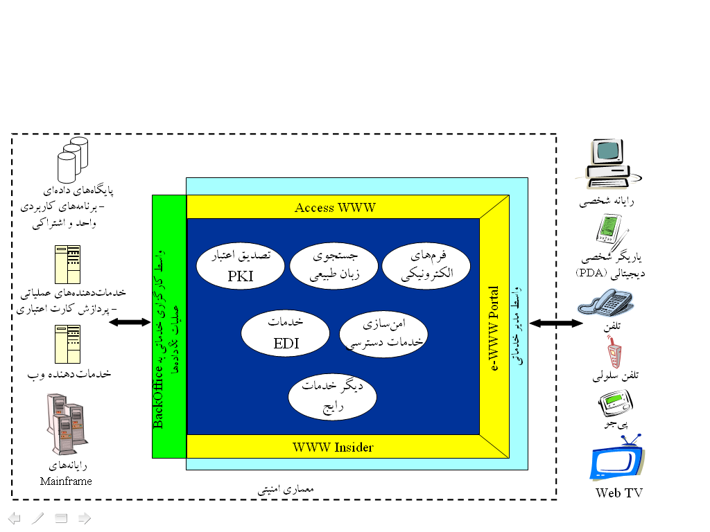
عينيت اول – برپائي يک طرح اجرائي زيرساخت براي دولت الکترونيکي
شکل 8-4- مدل منطقي براي معماري پورتال - [GOT 2002]
اين طرح بايد بطور واضح معين کند چه سيستمها و فنآوري بطور مرکزي به وسيله IS&C يا ديگر سازمانها اجرا و نگهداري خواهند شد و براي اجرا به وسيله آژانسهاي شخصي چه چيزي مورد نياز خواهد بود. اين طرح اجرائي بايستي دربردارنده سيستمهاي فنآوري باشد تا بازگوکننده توسعه برنامههاي کاربردي مبتني بر وب، شامل محيطهاي ميزباني برنامههاي کاربردي، سيستمهاي پشتيبان عملياتي 24*7، پشتيباني تصديق سنديت الکترونيکي، خدمات دايرکتوري، فرمهاي الکترونيکي، پشتيباني گردشکاري، و پردازش پرداخت الکترونيکي باشد.
عينيت دوم – برپائي معماري مبتني بر وب، استانداردها، و مخازن مولفهها
عينيت سوم – توسعه يک پورتال الکترونيکي يکپارچه

8-5- قالبهاي XML در يک معماري دولت الکترونيک

8-5-1- XML چيست؟
زبان مارك‌دار توسعه‌پذير (XML)، زباني است كه براي نمايش تقريبا هر نوع اطلاعات بكار مي‌رود. HTML براي اين منظور بكار مي‌رود كه به كاوشگران وب بگويد چگونه اطلاعات را به كاربران نهائي نمايش دهد، در حاليكه، XML عموما براي ارسال اطلاعات مابين برنامه‌ها بكار مي‌رود.

8-5-2- بكارگيري استاندارد XML در UK
در اين قسمت، به عنوان نمونهاي از كاربرد XML در دولت الكترونيك، نقش آن را در دولت الكترونيك UK بررسي ميكنيم.
UK اهدافش را از ايجاد همه خدمات دولتي قابل دسترس به صورت برخط تا سال 2005 ارائه نمود، و سياستها و چارچوبهاي فني براي همکاري بينابيني را با بکارگيري XML برقرار نمود. اين سير الکترونيکي پيرامون ايجاد فنآوريهاي جديدي براي خدماتدهي عمومي با کيفيت بهتر و دسترسي بيشتر است. اين امر به معناي انجام اعمالي از طرق متفاوت و به طور بنيادي جديد است. دولت الکترونيک، بخش کاملي از نوسازي دولت محلي است، که شامل 482 موسسه دولتي محلي است. هدف اين است که دسترسي شهروندان به خدمات محلي برخط از طريق کانال ارتباطي دولت توسعه پيدا کند، که بدين منظور عمليات ثبت، اعتباردهي، و کنترل دستيابي به دادهها و تراکنشهاي خدماتي با استفاده از يک مجموعه قالبهاي الکترونيکي ميتواند انجام گيرد. در اين روش، از دستورالعملهاي استانداردي در چارچوب همکاري بينابيني دولت استفاده ميشود تا يک واسطه کاربري تعيين شود، که بتواند براي نيازمنديهاي ويژه هر اعتبار مناسب باشد.
نرمافزار پردازشي قالبها، يک فرم مخصوصي با بکارگيري تعريف پيامهاي پايهاي براي خدمات الکترونيکي ايجاد و ارائه ميکند. اين نرمافزار با برچسبها و متن کمکي نمايش داده ميشود، که ميتواند براي يک زبان مشخص و اختيارات محلي بخصوصي، به طرز اختياري و شخصي مورد استفاده قرار گيرد. استاندارد تعريف Xform ها که مورد استفاده قرار ميگيرد، اجزاي XML مجزائي را براي ناحيههاي دادهاي، کمکي و برچسب تعيين ميکنند. پلاتفرم هدف ابتدائي، مشتري کاوشگر وب است، از اين رو پسپردازنده Xfomها آماده شده و ميتواند براي هر عمل کاربردي از Xformها بکار رود.
اما چگونه استاندارد XFormهاي XML در اقدامات دولتي UK براي عرضه خدمات به صورت برخط و براي بهبود تراکنشها با دولت بکار ميرود. بکارگيري Xformها يک جزء کليدي در اين اقدامات است که يک راهکار عمومي ارئه ميدهد، جائي که قالبها نياز به استانداردشدن و قابل حملشدن دارند، وليکن در همان زمان ميخواهند در سرويسهاي موازي مختلفي به صورت شخصي مورد استفاده قرار گيرند.

8-5-3- بکارگيري قالبها در معماري
شکل 8-5، بيانگر معماري نرمافزاري که براي ايجاد و ارائه يک فرم بخصوصي توسعه داده شده است ميباشد.
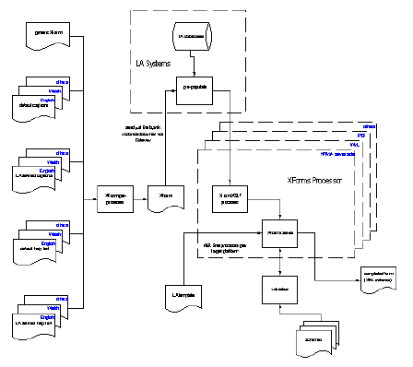
در قسمت چپ، اسناد مورد نياز براي تعريف مفاد منطقي قالب، که با يک تعريف Xform عمومي که در بالا شرح داده شده است، شروع ميشود. در همين ارتباط، سندهاي ديگري وجود دارد که مضامين کوتاهي از برچسبها و متنهاي کمکي در زبانهاي چندگانه تعريف ميکنند و اين امکان را ميدهند تا بطور محلي واختياري از اين مضامين استفاده شود.
شکل 8-5- معماري نرمافزار يک فرم بخصوص [Harvey 2003]
اين اسناد از پيش پردازش ميشوند تا نمونه مشخصي از XForm را براي استفاده از طريق تراکنش ايجاد کنند. اين قالب ميتواند به طور اختياري به وسيله ارسال قالب نمونه XML به امور محلي توسط پل ارتباطي دولت از قبل تعدد شود.
سپس پردازشگر Xformها، ارتباط با مشتري را براي ايجاد يک XML کامل (و معتبر) مديريت ميکند. يک پردازشگر عمومي براي هر مشتري درخواست شده با دارابودن دو بخش، وجود خواهد داشت. پردازشگر XSLT محتوي قالب را در يک فرمت قابل نمايش ايجاد ميکند. سپس سرويسدهنده اختيارات محلي خود را اضافه ميکند، براي مثال داخل نمودن سرويس در يک سايت وب موجود، و مديريت ارتباط با مشتري و اعتباردهي وروديها.

8-5-4- Xformها
يک قالب مختلط درست، ميتواند به عنوان يک سند XForm هاي واحد تعيين شود، که حاوي اطلاعاتي راجع به ساختار و نوع دادهها و يک طرحبندي (layout) عمومي است. تعاربف کمکي و برچسبها اجازه ميدهند تا همان فرم براي هر منبع محلي به طور خصوصي مورد استفاده قرار گيرد. برچسبها و کمکهاي پيشفرض در صورت وجودنداشتن وروديهاي محلي مورد استفاده قرار ميگيرند. اين روش همچنين ميتواند بکارگيري متن را در زبانهاي مختلف مورد نياز و براي ارتباطات ويژه مسير کند.
اجزاي يک XForm عبارتند از:
- خود XForm
- يک مدل براي معتبرساختن نمونه کامل
- يک مدل براي معتبرساختن ساختار نمونه تهي
- فايلهاي برچسب و کمک کوتاه
- هرگونه ويژهگرائيهائي به اين برچسبها يا کمکها ، مثلا زبان يا مکان
- يک سيستم pre-population
XForm خودش از يک نمونه، مدل، انقيادها و ui-section ساخته ميشود. هر عنصر شامل قالب و مفاد مربوط به خويش، با ملاحظاتي به ديگر عناصر است که در اين فايل مشخص ميشوند. عمليات کنترل که در فايل نمايان هستند نيز همچنين محتوياتشان در داخل فرم وابستهاند. در هر صورت محتويات حقيقي اين برچسبها و کمکها در اينجا تعيين نميشوند، مگر در فايلهاي برچسب و کمک خارجي و به طور محلي و اختياري. آرايش عناصر در اين فرم ظاهر ميشود و نام هر عنصر در داخل اين بخش تعريف ميشود.

8-5-4-1- ساختار
<? xml version="1.0"?>
<al:form>
<xform:xform>
<!-- unordered (xform:instance, xform:bindings, xform:model)
-->
</xform:xform>
<!-- al:toggle element(s) -->
</al:form>

در داخل عنصر<form>، دو نوع مختلف از عناصر، يعني<xform> و <toggle> قرار دارند. <xform> شامل همه اطلاعات راجع به نمونه و هر گونه انقياد بين دادهها و الگوهايش (schema) (عنصر <model>) و دادههايش (عنصر <bindings>) است. عنصر<toggle> ميتواند بيشتر از يک بار رخ دهد و نمايشهاي قالب را در يک صفحه و در يک زمان تعيين کند. تگ <xform> شامل عناصر <instance>، <model>، و <bindings> است.
تگ <instance> شامل عناصر حقيقي براي ذخيرهسازي دادهها در همان ساختار و در همان قالب است.
تگ <model> بيانگر طرح بگارگرفتهشده براي معتبرسازي نمونه توصيفي به وسيله تگ <instance> است.
يک نمونه:
<xform:bindings>
<xform:bind ref="/CouncilTax/PersonalDetails/Surname"
required="true" al:errormsg="Sorry..."/>
</xform:bindings>

8-6- نقش کيوسکها در عمليات دولت الکترونيک
معمولا در اقداماتي که براي دولت الکترونيک انجام ميگيرد، موانع و مشکلاتي از سر راه برداشته ميشود و جريان اطلاعات بين دولت و مردم آسانتر ميشود. در هر صورت، بسياري از مردم هنوز هم دسترسي منظم و و باقاعدهاي به رايانهها و يا اينترنت ندارند، و از اين رو آنها در سمت غيرمنصفانه شکاف ديجيتالي قرار ميگيرند. مثلا، مردم يك روستا يا مردم يك ناحيه كه توانائي دسترسي به خدمات دولت الكترونيك ندارند، استفاده از كيوسكها ميتواند راه مناسبي براي ارائه خدمات دولت الكترونيك باشد. كيوسكها ميتوانند به عنوان يک پل براي از ميان برداشتن اين شکاف باشند. کيوسکهاي دولت الکترونيک:
- دسترسي کنترلشدهاي را به پورتالها و وبسايتهاي دولت الکترونيک مهيا ميکنند.
- با برقراري امکان انجام تراکنشهاي مختلف به کاربران، هزينهها کاهش پيدا ميکند.
- تجسم عمومي و فيزيكي فن‌آوري دولت، مورد عمل قرار مي‌گيرد.
- دسترسي به اطلاعات در حوزه برنامهها و خدمات دولت محلي افزايش پيدا ميکند.
- آگهيدهي و اطلاعرساني از وبسايتها و اقدامات جديد دولت صورت ميگيرد.
- اطلاعات جهانگردي محلي مهيا ميشود.
- به ايجاد پل در شکاف ديجيتالي کمک ميکند.

کيوسکهاي، راهحل کامل دولت الکترونيک در موراد زير هستند:
شکل 8-6 – نمائي از يک کيوسک
- عمليات DMV
- خدمات اجتماعي
- منفعت‌هاي كارمندي دولت / اطلاعات HR
- اطلاعات شهرداري
- چاپ اسناد، فرمها، و عمليات اداري

8-7- نتيجهگيري
در اين فصل، به برخي از مهمترين مولفههاي دولت الکترونيک مانند آمادگي، امنيت، پورتال، و غيره پرداخته شد. در ابتدا، موضوع آمادگي در دولت الكترونيكي مورد بررسي قرار گرفت. تعيين ميزان آمادگي دولت و جامعه براي تغييرات لازم و تطابق با وضعيت جديد، يکي از موارد رسيدن به دولت الکترونيک است. عناصر آمادگي براي تغييرات كه مورد بحث قرار گرفتند، عبارتند از:آمادگي دولت، آمادگي شهروندان، آمادگي الکترونيکي و شبکهاي. ارزيابي آمادگي الكترونيكي، همچنين ابزاري مهم براي قضاوت درست در مورد تاثير فنآوري اطلاعات و ارتباطات در پيشرفت جوامع مي‌باشد. در بحث امنيت نيز پس از بررسي جنبه‌هاي مختلف امنيت و نقش آن در دولت الكترونيك، به اين نكته مهم اشاره شد كه يک مشتري ممکن است قابل استفاده نبودن وب سايت يک فروشگاه را پذيرفتني بداند، ولي براي يک وب سايت دولتي اين پذيرفتني نيست چون در اين حالت جايگزينهايي وجود ندارند. مولفه بعدي كه در دولت الكترونيك مورد نظر واقع شد، پورتال بود. علت وجودي پوتال‌ها اين گونه بيان شد كه آنچه در دهه اخير مشهود است، اينکه اکثر شرکتها از يک بنگاه متمرکز بزرگ به شبکهاي از شرکتهاي کوچک تبديل شدهاند که توسط يک شرکت مرکزي رهبري و هدايت ميشوند. مشتريان با مراجعه به سايت پورتال قادر خواهند بود که به تمام اطلاعات مورد نياز خود در شبکه از يک دروازه مرکزي دسترسي پيدا کنند. استاندارد XML نيز در اقدامات دولتي براي عرضه خدمات به صورت برخط و براي بهبود تراکنشها با دولت بکار ميرود.

- [خوشنويس 82]
- e-leadership
- برخي از مطالب مربوط به آمادگي، از مستندات شوراي عالي اطلاع‌رساني، با عنوان "پژوهش‌هاي پايه در زمينه دولت الكترونيك" گرفته شده است.
- e-readiness
- e-Ready Community
- Computer Systems Policy Project (CSPP)
- Asian Pacific Economic Cooperation (APEC)
- مركزCID (Center For International Development) دانشگاه هاروارد (مركز توسعه بين الملل دانشگاه هاروارد)
- WORLDECONOMICFORUM
- kable and government computing report
- McConnell International
- E-Infrastructure
- E-Economy
- E-Society
- E-Governance
- Economist Intelligence Unit
- Society Information Index
- Network Readiness Index
- Access Network
- Network Policy
- Networked Society
- Networked Economy
- ابراهيمي افروزي، امين، امنيت شبکه، هفتهنامه عصر ارتباط، 21 و 28 شهريور 1383.
- [مهديپور 80]
- port entrance
- password cracking
- [مهديپور 80]
- [CIO 2001]
- availability
- authentication
- identification
- confidentiality
- integrity
- non-repudiation
- Identification
- Authentication
- originator
- Confidentiality
- Integrity
- Non-Repudiation
- availability
- integrity
- cookie
- Portal
- [سالکي 82]
- [Portals 2003]
- Enterprise Information Portals
- content management
- [unitas 2001]
- Corporate Portals
- structured
- unstructured
- self-service
- Enterprise Collaborative Portals (ECP)
- Enterprise Expertise Portals (EEP)
- Enterprise Knowledge Portals (EKP)
- Extended enterprise portals
- e-Marketplace portals
- North American Maintenance, Repair and Operations (MRO)
- Pervasive portals
- mobility portals
- Pagers
- Appliance portals
- [Portals 2003]
- out of the box
- Taxonomy
- Indented lists
- manually
- federated
- web browser
- Customization
- personalization
- Expert Locator
- corporate knowledge
- Collaboration
- synchronous
- asynchronous
- chat
- electronic white boarding
- Business Intelligence
- ad hoc reporting
- Alerts
- Subscribe
- checkpoints
- escalation procedures
- Single sign-on
- [Portals 2003]
- Application Server
- Web Server
- Microsoft Internet Information Server (IIS)
- apache
- Database
- Crawler
- metadata repository
- back end
- A categorization engine
- Filters
- Index
- Virtual Card
- web service
- User Profiles
- Enterprise Application Integration
- [GOT 2002]
- directory
- component repository
- Forms
- [Harvey 2003]
- [Portals 2003]
- Extensible Markup Language
- e- evolution
- platform
- post-processor
- pre-populated
- client
- validated
- displayable
- help
- Default
- customisations
- bindings
- tag
- [MontegoNet 2004]

